|  |  |  |  |
| --- | --- | --- | --- |
| *6ème* | *Classe PUZZLE*  *Groupe 1 : Diagramme bâtons* |  | *2022-2023* |

***Principe du diagramme bâtons :***

***La hauteur du bâton***

***est proportionnelle à l'effectif,***

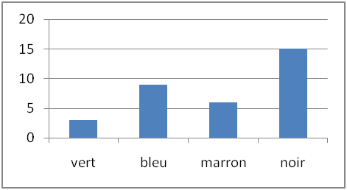

*Le bâton pour les yeux bleus est 3 fois plus haute que celle des yeux verts cela signifie qu’il y a 3 fois plus d’élèves qui ont des yeux bleus que d’élèves qui ont les yeux verts.*

***Diagramme bâton représentant la couleur des yeux d’une classe de 6ème***

***Sa largeur est au choix et n'a aucune importance.***

*Les graphiques suivants représentent la même situation :*

***Verticalement il faut bien graduer l'axe de façon régulière***

*Les graphiques suivants représentent la même situation :*

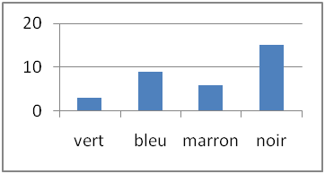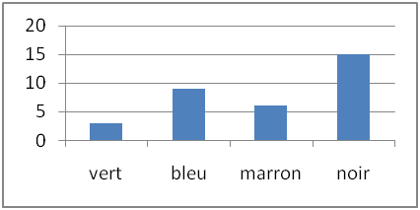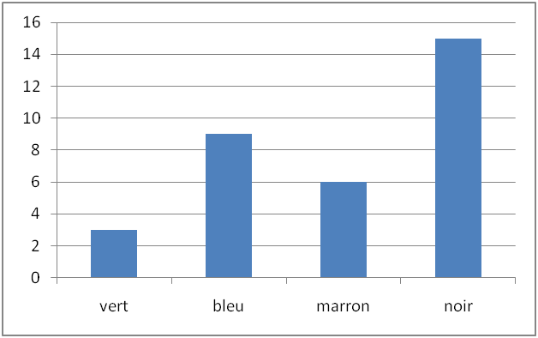

*Gradué de 10 en 10*

*Gradué de 5 en 5*

*Gradué de 2 en 2*

|  |  |  |  |
| --- | --- | --- | --- |
| *6ème* | *Classe PUZZLE*  *Groupe 1 : Diagramme bâtons* |  | *2022-2023* |

***Pour s’entraîner***

***Lire un diagramme bâtons***

*Voici un diagramme bâtons trouvé sur le site du centre d'information sur l'eau*

***POUR COLLER***

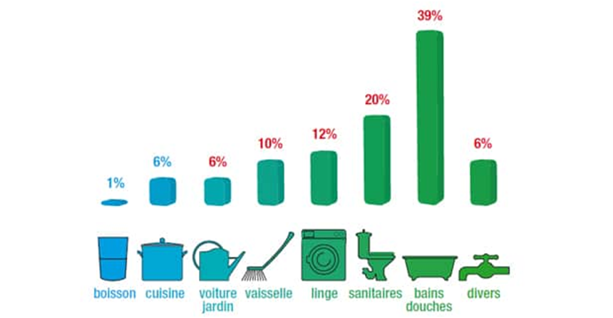

Répartition de l'utilisation de l'eau dans un foyer français

Source : [*https://www.cieau.com/le-metier-de-leau/ressource-en-eau-eau-potable-eaux-usees/quels-sont-les-usages-domestiques-de-leau/*](https://www.cieau.com/le-metier-de-leau/ressource-en-eau-eau-potable-eaux-usees/quels-sont-les-usages-domestiques-de-leau/)

1. *Que signifie le 6% en face de "cuisine" ?*
2. *Quel est l'usage domestique qui consomme le plus d'eau ?*
3. *Compléter le bâton du diagramme correspondant à la vaisselle.*

***Construire un diagramme bâtons***

*Construire un diagramme bâtons correspondant au tableau de données :*

|  |  |
| --- | --- |
| *Moyens de transport* | *Nombre d'élèves* |
| *En bus* | *6* |
| *À vélo* | *11* |
| *En voiture* | *15* |
| *À pied* | *2* |

|  |  |  |  |  |  |  |  |  |  |  |  |  |  |  |  |  |  |  |  |  |  |  |  |  |  |
| --- | --- | --- | --- | --- | --- | --- | --- | --- | --- | --- | --- | --- | --- | --- | --- | --- | --- | --- | --- | --- | --- | --- | --- | --- | --- |
|  |  |  |  |  |  |  |  |  |  |  |  |  |  |  |  |  |  |  |  |  |  |  |  |  |  |
|  |  |  |  |  |  |  |  |  |  |  |  |  |  |  |  |  |  |  |  |  |  |  |  |  |  |
|  |  |  |  |  |  |  |  |  |  |  |  |  |  |  |  |  |  |  |  |  |  |  |  |  |  |
|  |  |  |  |  |  |  |  |  |  |  |  |  |  |  |  |  |  |  |  |  |  |  |  |  |  |
|  |  |  |  |  |  |  |  |  |  |  |  |  |  |  |  |  |  |  |  |  |  |  |  |  |  |
|  |  |  |  |  |  |  |  |  |  |  |  |  |  |  |  |  |  |  |  |  |  |  |  |  |  |
|  |  |  |  |  |  |  |  |  |  |  |  |  |  |  |  |  |  |  |  |  |  |  |  |  |  |
|  |  |  |  |  |  |  |  |  |  |  |  |  |  |  |  |  |  |  |  |  |  |  |  |  |  |
|  |  |  |  |  |  |  |  |  |  |  |  |  |  |  |  |  |  |  |  |  |  |  |  |  |  |
|  |  |  |  |  |  |  |  |  |  |  |  |  |  |  |  |  |  |  |  |  |  |  |  |  |  |
|  |  |  |  |  |  |  |  |  |  |  |  |  |  |  |  |  |  |  |  |  |  |  |  |  |  |
|  |  |  |  |  |  |  |  |  |  |  |  |  |  |  |  |  |  |  |  |  |  |  |  |  |  |
|  |  |  |  |  |  |  |  |  |  |  |  |  |  |  |  |  |  |  |  |  |  |  |  |  |  |
|  |  |  |  |  |  |  |  |  |  |  |  |  |  |  |  |  |  |  |  |  |  |  |  |  |  |
|  |  |  |  |  |  |  |  |  |  |  |  |  |  |  |  |  |  |  |  |  |  |  |  |  |  |
|  |  |  |  |  |  |  |  |  |  |  |  |  |  |  |  |  |  |  |  |  |  |  |  |  |  |
|  |  |  |  |  |  |  |  |  |  |  |  |  |  |  |  |  |  |  |  |  |  |  |  |  |  |
|  |  |  |  |  |  |  |  |  |  |  |  |  |  |  |  |  |  |  |  |  |  |  |  |  |  |
|  |  |  |  |  |  |  |  |  |  |  |  |  |  |  |  |  |  |  |  |  |  |  |  |  |  |
|  |  |  |  |  |  |  |  |  |  |  |  |  |  |  |  |  |  |  |  |  |  |  |  |  |  |
|  |  |  |  |  |  |  |  |  |  |  |  |  |  |  |  |  |  |  |  |  |  |  |  |  |  |
|  |  |  |  |  |  |  |  |  |  |  |  |  |  |  |  |  |  |  |  |  |  |  |  |  |  |
|  |  |  |  |  |  |  |  |  |  |  |  |  |  |  |  |  |  |  |  |  |  |  |  |  |  |
|  |  |  |  |  |  |  |  |  |  |  |  |  |  |  |  |  |  |  |  |  |  |  |  |  |  |

|  |  |  |  |
| --- | --- | --- | --- |
| *6ème* | *Classe PUZZLE*  *Groupe 2 : Diagramme circulaire* |  | *2022-2023* |

***Principe du diagramme circulaire :***

***l'angle d'une part***

***est proportionnel à l'effectif qu'elle représente.***

*L’angle pour les yeux noir est 5 fois plus grand que celui des yeux verts cela signifie qu’il y a 5 fois plus d’élèves qui ont des yeux noirs que d’élèves qui ont les yeux verts.*

***Diagramme circulaire représentant la couleur des yeux d’une classe de 6ème***

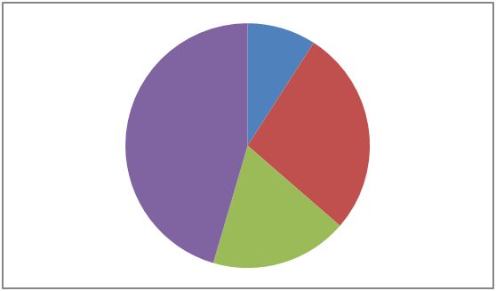

vert

bleu

marron

noir

***L'effectif total est soit 360°.***

*L’ensemble des élèves sont représentés par un angle de 360°*

*Comme il y a 11 parts égales*

*Ceux ayant les yeux verts sont représentés par un angle de*



vert

bleu

marron

noir

°

|  |  |  |  |
| --- | --- | --- | --- |
| *6ème* | *Classe PUZZLE*  *Groupe 2 : Diagramme circulaire* |  | *2022-2023* |

***Pour s’entraîner :***

***Lire un diagramme circulaire***

*On a demandé à des élèves de 6ème de Clermont Ferrand quel sport de ballon ils pratiquaient.*

*On sait qu'ils sont 6 à pratiquer le Handball, voici un diagramme circulaire représentant leurs réponses*

|  |  |
| --- | --- |
|  | Handball |
|  | Rugby |
|  | foot |
|  | Volleyball |

*. 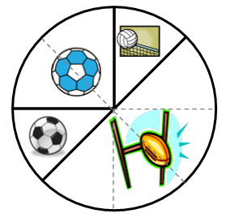*

**POUR COLLER**

*1/ Combien y a-t-il d'élèves dans la classe ?*

*2/ Combien d'élèves pratiquent chacun des sports ?*

***Construire un diagramme circulaire***

*On a demandé aux 10 élèves du club lecture d’un collège qu’elle était leur série de livres préférée dans une liste. Voici leurs réponses :*

|  |  |  |  |  |  |
| --- | --- | --- | --- | --- | --- |
| *Livre* | ***Harry Potter***  *De J.K Rowling* | ***Twilight***  *De S. Meyer* | ***Century***  *De P. Baccalario* | ***La guerre des clans***  *De Erin Hunter* | ***Eragon***  *De C. Paolini* |
| *Nombre d'élèves* | *4* | *2* | *1* | *1* | *2* |

***Compléter le diagramme circulaire ci-dessous.***

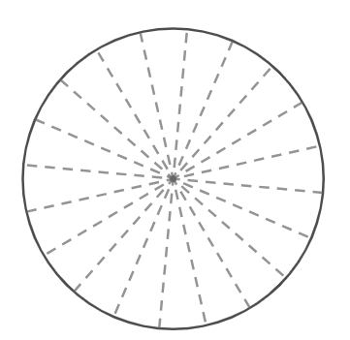

|  |  |  |  |
| --- | --- | --- | --- |
| *6ème* | *Classe PUZZLE*  *Groupe 3 : Un tableau à double entrée* |  | *2022-2023* |

***Principe du diagramme bâtons :***

***Un chiffre du tableau correspond***

***à la fois au « titre » de sa colonne***

***et au titre de sa ligne.***

|  |  |  |  |  |
| --- | --- | --- | --- | --- |
|  | **Yeux**  **verts** | **Yeux**  **bleus** | **Yeux**  **marrons** | **Yeux**  **noirs** |
| **Filles** | 1 | 6 | 4 | 6 |
| **Garçons** | 2 | 3 | 2 | 9 |

*Le 3 signifie que 3 garçons de la classe ont les yeux bleus*

***Il est parfois utile d’utiliser***

***le total de chaque ligne et de chaque colonne.***

|  |  |  |  |  |  |
| --- | --- | --- | --- | --- | --- |
|  | **Yeux**  **verts** | **Yeux**  **bleus** | **Yeux**  **marrons** | **Yeux**  **noirs** | **TOTAL** |
| **Filles** | 1 | 6 | 4 | 6 | **17** |
| **Garçons** | 2 | 3 | 2 | 9 | **16** |
| **TOTAL** | **3** | **9** | **6** | **15** | **33** |

*Quand on additionne tous les totaux en ligne on doit obtenir* ***le même résul****tat que quand on additionne tous les totaux en colonne.*

|  |  |  |  |
| --- | --- | --- | --- |
| *6ème* | *Classe PUZZLE*  *Groupe 3 : Un tableau à double entrée* |  | *2022-2023* |

***Pour s’entraîner :***

***Créer un tableau à doubles entrées***

**POUR COLLER**

*Image extraite du site : https://maths.discip.ac-caen.fr/spip.php?article196*

*Ranger les figures ci-dessus, dans un tableau à doubles entrées.*

***Utiliser un tableau à doubles entrées.***

*Dans un collège, un petit sondage est fait pour savoir quel est le style de musique est le plus fréquemment écouté. Les résultats ont été mis dans un tableau.*

|  |  |  |  |  |  |  |
| --- | --- | --- | --- | --- | --- | --- |
|  | ***RAP*** | ***ROCK*** | ***ELECTRO*** | ***K-POP*** | ***AUTRE*** | ***TOTAL*** |
| ***6ème*** | *24* | *21* | *31* |  | *25* | *129* |
| ***5ème*** | *19* | *18* |  | *22* | *27* |  |
| ***4ème*** | *36* | *26* | *39* |  | *10* |  |
| ***3ème*** |  |  | *23* | *24* |  | *112* |
| ***TOTAL*** | *131* |  | *122* | *101* | *65* |  |

***Complétez le tableau en indiquant à chaque fois les calculs que vous avez faits.***

|  |  |  |  |
| --- | --- | --- | --- |
| *6ème* | *Classe PUZZLE*  *Tache finale* |  | *2022-2023* |

***Les données***

***On a répertorié le nombre d’élèves qui avaient des mentions dans un collège sur 3 ans.***

***En 2020 :***

|  |  |  |  |  |
| --- | --- | --- | --- | --- |
|  | ***Assez bien*** | ***Bien*** | ***Très bien*** | *TOTAL* |
| ***3A*** | *5* |  | *4* |  |
| ***3B*** |  | *1* | *6* | *9* |
| ***3B*** |  | *2* |  | *12* |
| ***3D*** | *4* |  | *2* | *11* |
| *TOTAL* | *18* | *11* |  |  |

***En 2021 :***

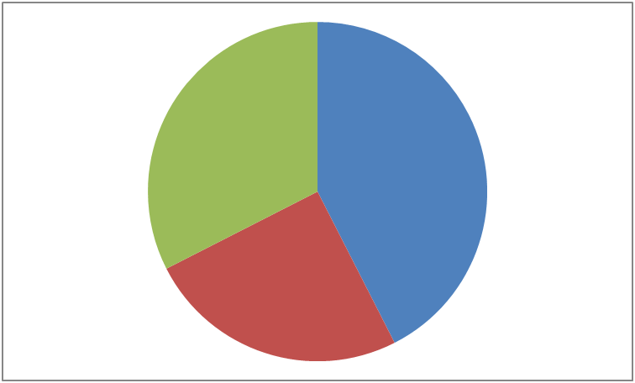

Assez Bien

Bien

Très

Bien

*40 élèves ont eu une mention en 2021*

***En 2022***

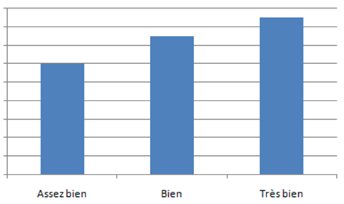

*10*

***Votre mission***

***Le but est de représenter chaque mention en fonction des années.***

***Mission 1****: Représenter les mentions ASSEZ BIEN dans un tableau.*

***Mission 2****: Représenter les mentions BIEN sous la forme d’un diagramme circulaire.*

***Mission 3****: Représenter les mentions TRES BIEN sous la forme d’un diagramme bâtons*

|  |  |  |  |
| --- | --- | --- | --- |
| *6ème* | *Classe PUZZLE*  *Groupe 1 : Diagramme bâtons* |  | *2022-2023* |

***Pour s’entraîner***

***Lire un diagramme bâtons***

|  |  |
| --- | --- |
| ***Que signifie le 6% en face de "cuisine" ?*** | *6% de l'eau consommée est utilisée pour la cuisine*  *OU quand une famille consomme 100M d'eau , 6L sont utilisés pour la cuisine.* |
| ***Quel est l'usage domestique qui consomme le plus d'eau ?*** | *Les bains et douches sont les plus grands consommateurs d'eau* |
| ***Compléter le bâton du diagramme correspondant à la vaisselle.*** | *En tout on a toute l'eau utilisée donc on doit arriver à 100%*  *1+6+6+10+12+20+39 = 94 donc il reste 6% pour le divers.*  *Soit la même chose que pour la cuisine et voiture jardin on peut don reproduire le même bâton, ils ont un peu de profil …ce qui rend le dessin plus compliqué* |



Répartition de l'utilisation de l'eau dans un foyer français

Source : [*https://www.cieau.com/le-metier-de-leau/ressource-en-eau-eau-potable-eaux-usees/quels-sont-les-usages-domestiques-de-leau/*](https://www.cieau.com/le-metier-de-leau/ressource-en-eau-eau-potable-eaux-usees/quels-sont-les-usages-domestiques-de-leau/)

***Construire un diagramme bâtons***

*Il faut commencer par choisir l'échelle sur l'axe vertical comme au maximum on va jusqu'à 15 on peut prendre 0,5 cm pour 1 élève.*

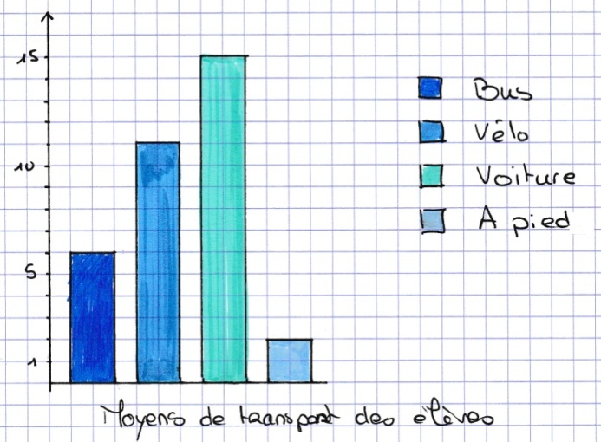

|  |  |  |  |
| --- | --- | --- | --- |
| *6ème* | *Classe PUZZLE*  *Groupe 2 : Diagramme circulaire* |  | *2022-2023* |

***Pour s’entraîner :***

***Lire un diagramme circulaire***

|  |  |
| --- | --- |
|  | 1. ***Combien y a-t-il d'élèves dans la classe ?***   ***Il y a 6 élèves qui font du Hand ce qui fait 2 parts ; donc une part vaut 3 élèves***  ***IL y a 8 parts en tout dans le graphique donc 38 = 24 élèves dans la classe***   1. ***Combien d'élèves pratiquent chacun des sports ?***   ***On a vu que 1 part 🡺 3 élèves donc FOOT 🡺 3 élèves***  ***VOLLEY 🡺 3élèves***  ***Pour le RUGBY soit on compte les parts soit on fait la moitié de la classe on arrive à 12 élèves*** |

***Construire un diagramme circulaire***

|  |  |  |  |  |  |  |
| --- | --- | --- | --- | --- | --- | --- |
| *Livre* | ***Harry Potter***  *De J.K Rowling* | ***Twilight***  *De S. Meyer* | ***Century***  *De P. Baccalario* | ***La guerre des clans***  *De Erin Hunter* | ***Eragon***  *De C. Paolini* | ***TOTAL*** |
| *Nombre d'élèves* | *4* | *2* | *1* | *1* | *2* |  |
| ***Angles*** |  |  | ***36°*** | ***36°*** |  |  |

***Compléter le diagramme circulaire ci-dessous.***

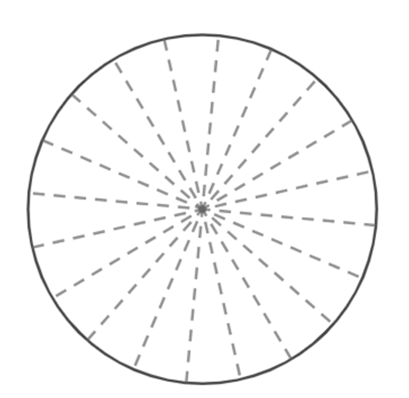

***Harry Potter***

***Twilight***

***Eragon***

***La guerre des clans***

***Century***

|  |  |  |  |
| --- | --- | --- | --- |
| *6ème* | *Classe PUZZLE*  *Groupe 3 : Un tableau à double entrée* |  | *2022-2023* |

***Pour s’entraîner :***

***Créer un tableau à doubles entrées***

*Image extraite du site : https://maths.discip.ac-caen.fr/spip.php?article196*

|  |  |  |  |  |
| --- | --- | --- | --- | --- |
| ***Forme***  ***Couleur*** |  |  |  | ***TOTAL*** |
| ***Blanc*** | ***6*** | ***5*** | ***1*** | ***12*** |
| ***Gris*** | ***3*** | ***2*** | ***2*** | ***7*** |
| ***Noir*** | ***0*** | ***4*** | ***4*** | ***8*** |
| ***TOTAL*** | ***9*** | ***11*** | ***7*** | ***27*** |

***Utiliser un tableau à doubles entrées.***

*Dans un collège, un petit sondage est fait pour savoir quel est le style de musique est le plus fréquemment écouté. Les résultats ont été mis dans un tableau.*

|  |  |  |  |  |  |  |
| --- | --- | --- | --- | --- | --- | --- |
|  | ***RAP*** | ***ROCK*** | ***ELECTRO*** | ***K-POP*** | ***AUTRE*** | ***TOTAL*** |
| ***6ème*** | *24* | *21* | *31* | *28* | *25* | *129* |
| ***5ème*** | *19* | *18* | *122*  *−31+39+23*  *29* | *22* | *27* | *19+18+29+22+27*  *115* |
| ***4ème*** | *36* | *26* | *39* | *27* | *10* | *36+26+39+27+10*  *138* |
| ***3ème*** | *52* | *10* | *23* | *24* | *3* | *112* |
| ***TOTAL*** | *131* | *75* | *122* | *101* | *65* | *494* |

***Complétez le tableau en indiquant à chaque fois les calculs que vous avez faits.***